Już 19 grudnia (wtorek) w naszej szkole odbędzie się świąteczna akcja misyjna!

Kupując kalendarz misyjny lub zabawnego reniferka
pomożesz dzieciom w Ekwadorze i pracującemu tam o. Leonowi Juchniewiczowi.

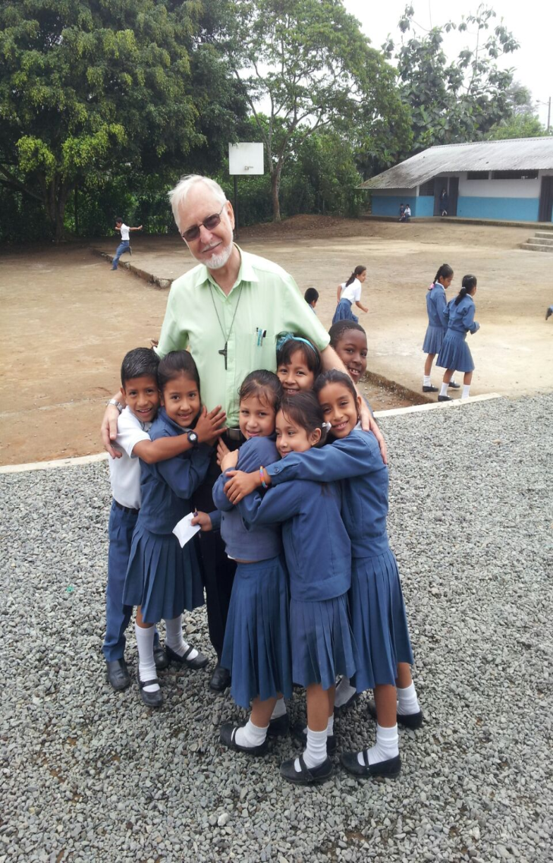
Gazetka misyjna GRATIS!!
o. Leon Juchniewicz i jego podopieczni

